Методические указания к заполнению анкеты по мониторингу удовлетворенности родителей (законных представителей) и обучающихся содержанием и организацией образования в организациях дополнительного образования Тульской области.
Уважаемые коллеги!
В данном мониторинге анкетируются только обучающиеся и их родители (законные представители)!
Просим Вас прочитать методические указания перед прохождением анкетирования.

- Зайти на сайт http://nsoko.ipk-tula.ru.
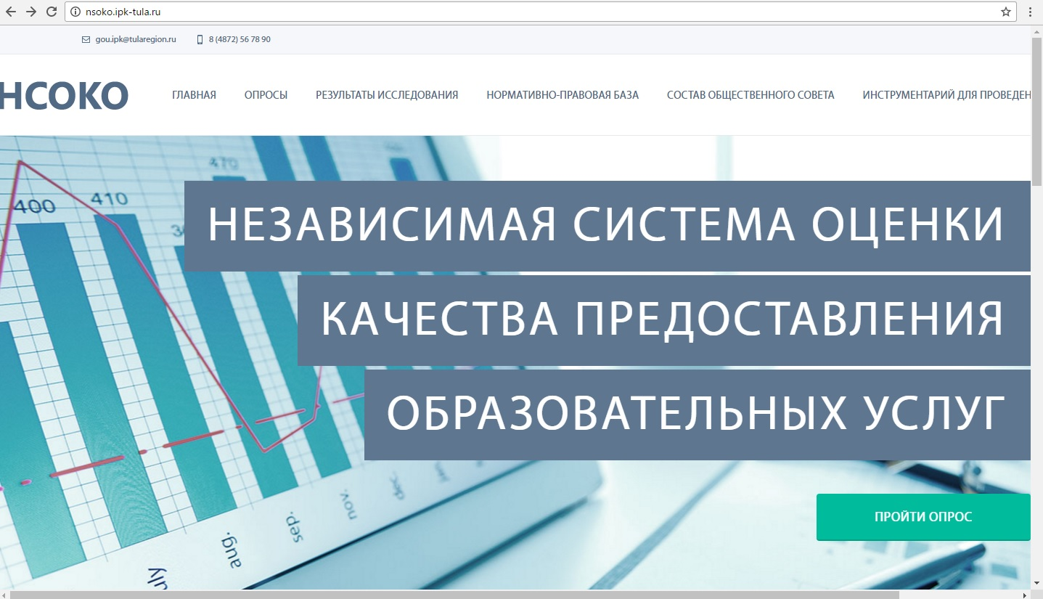

- Выбрать пункт «Опросы»
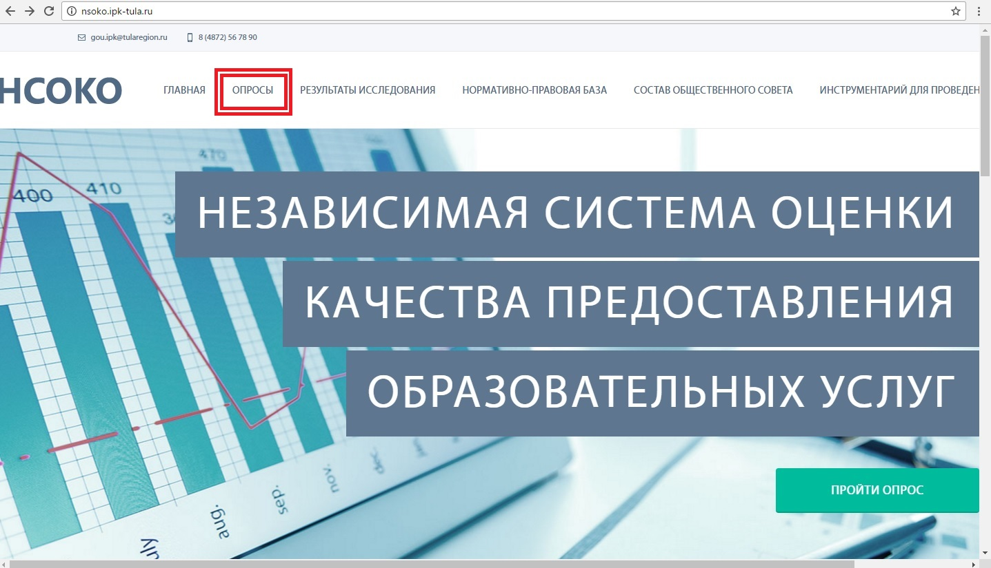

- Выбрать расположение – Дополнительные образовательные организации.
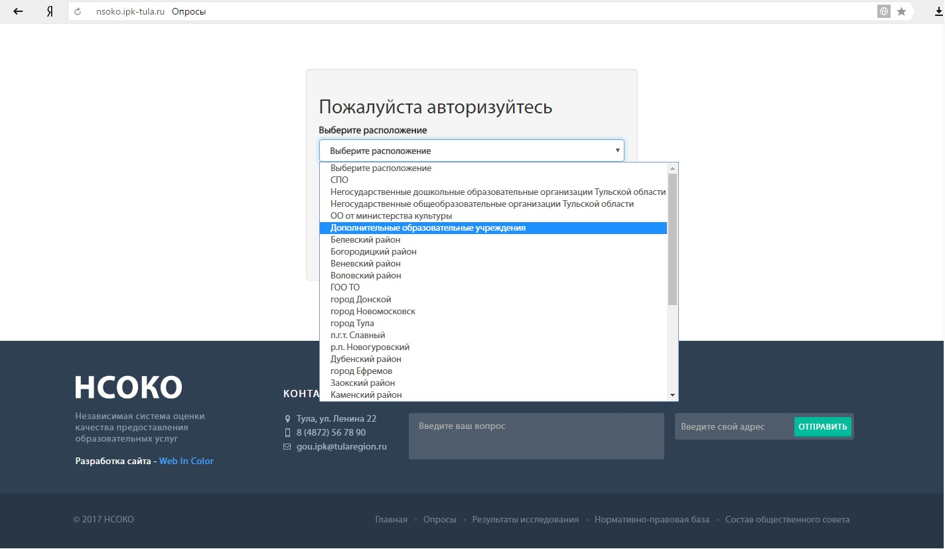

- Выбрать учреждение, в котором занимается обучающийся.
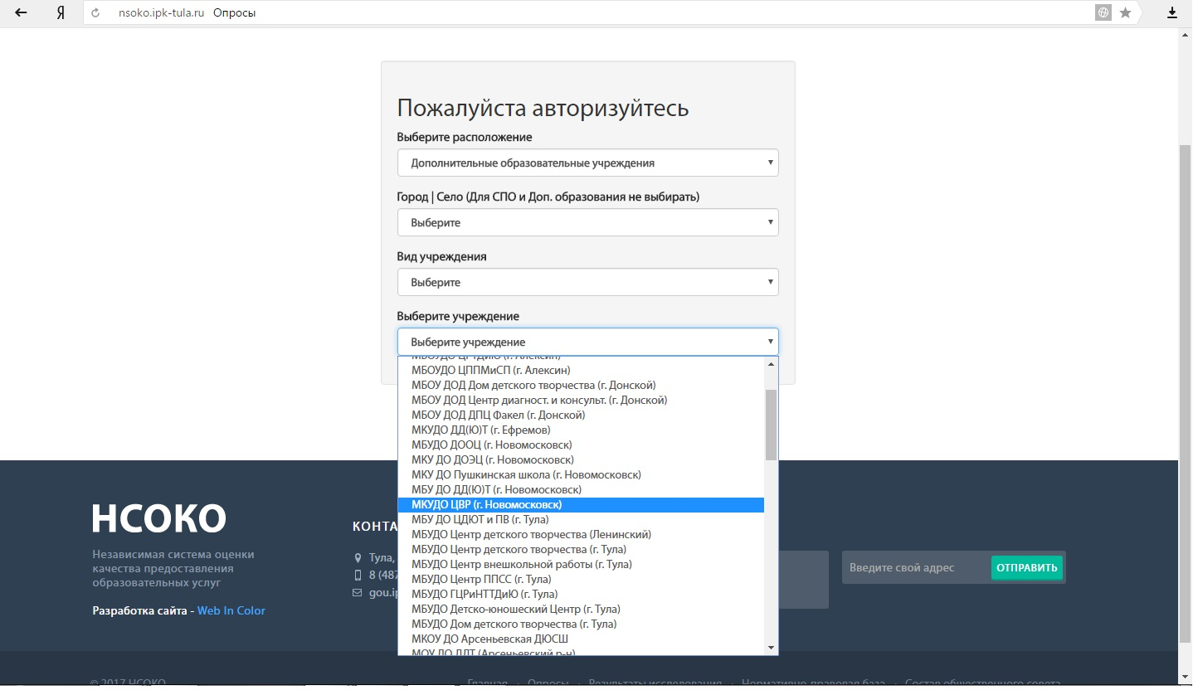

- Ввести пароль для учреждения, и нажать кнопку «Войти».
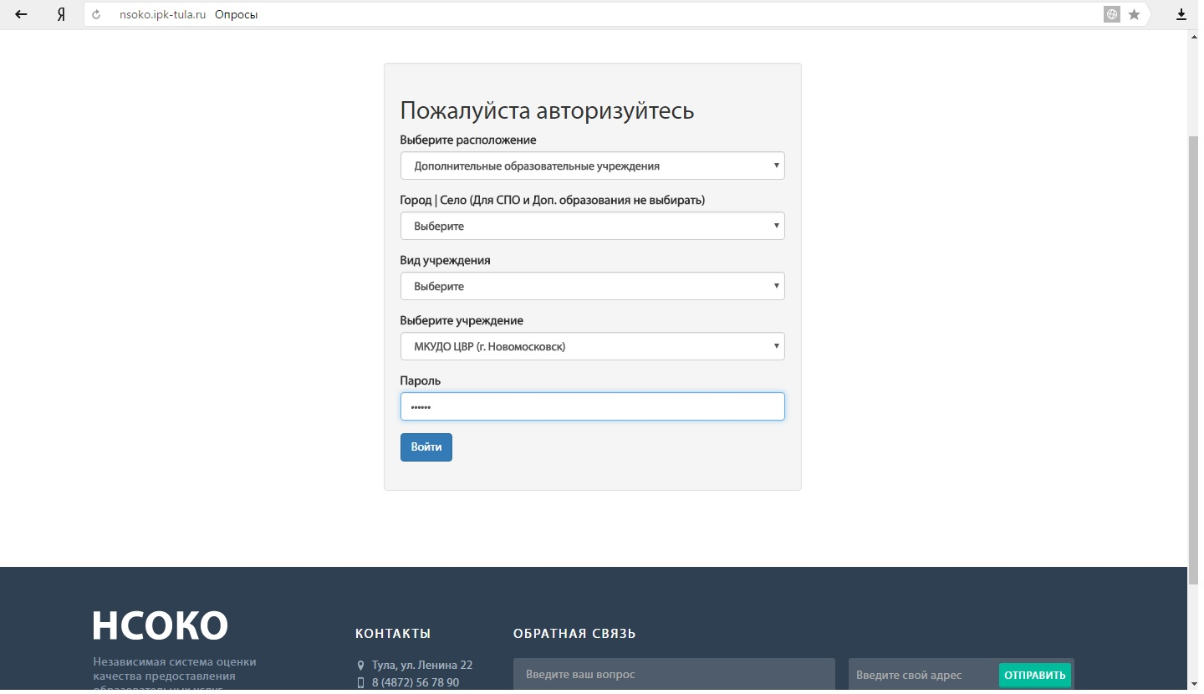

- В появившемся окне выбрать анкету для прохождения обучающимися или родителями обучающихся (законных представителей), далее функцию «Голосовать».
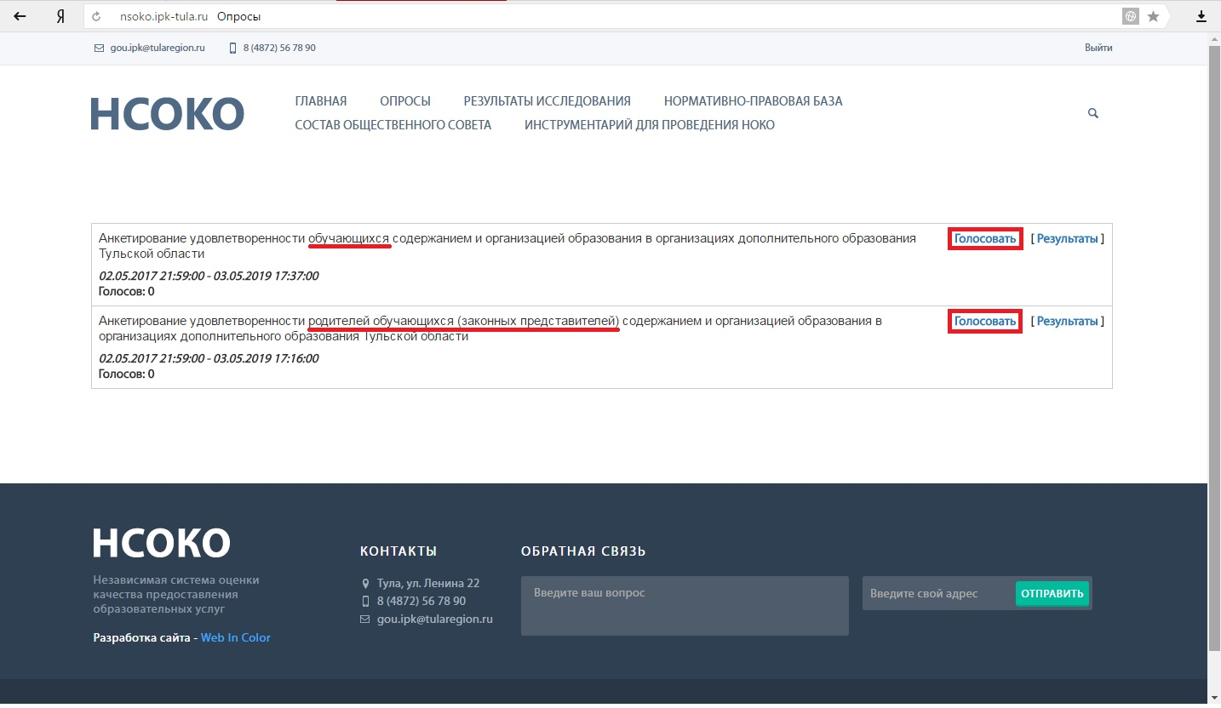

- Ответить на предложенные вопросы.
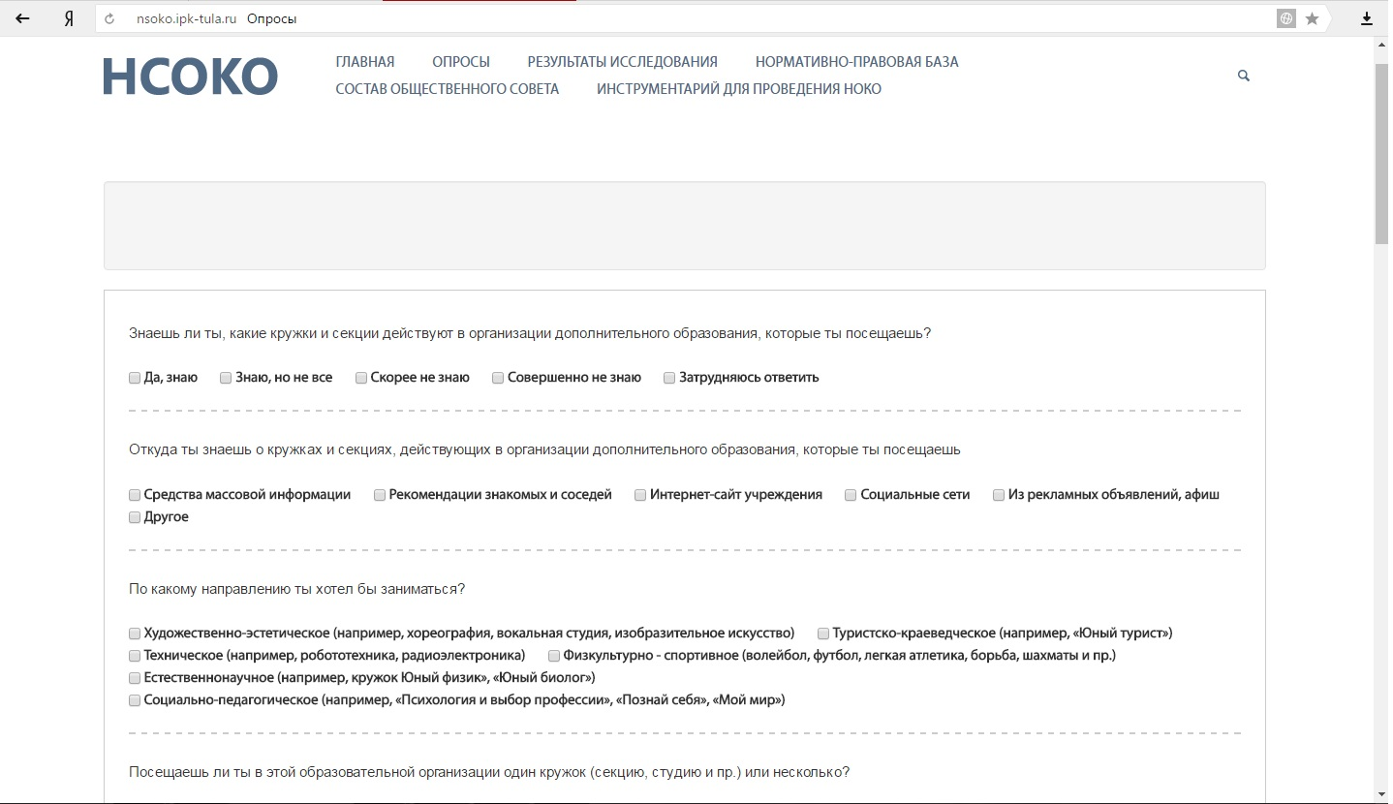

- По окончанию анкетирования нажать кнопку «Голосовать».
